Отчёт по лабораторной работе №6

Вариант 67

Бабков Дмитрий Николаевич

# Цель работы

Реализовать и проанализировать модель распространения эпидемии

# Задача

На одном острове вспыхнула эпидемия. Известно, что из всех проживающих на острове (N=15 089) в момент начала эпидемии (t=0) число заболевших людей (являющихся распространителями инфекции) $I\left(0\right)=95$, А число здоровых людей с иммунитетом к болезни $R\left(0\right)=45$. Таким образом, число людей восприимчивых к болезни, но пока здоровых, в начальный момент времени $S\left(0\right)=N−I\left(0\right)−R\left(0\right)$.

Необходимо построить графики изменения числа особей в каждой из трех групп и рассмотреть, как будет протекать эпидемия в случае:

1. Если $I\left(0\right)≤I^{*}$
2. Если $I\left(0\right)>I^{*}$

# Теоретическое введение

Рассмотрим простейшую модель эпидемии. Предположим, что некая популяция, состоящая из N особей, (считаем, что популяция изолирована) подразделяется на три группы. Первая группа - это восприимчивые к болезни, но пока здоровые особи, обозначим их через S(t). Вторая группа – это число инфицированных особей, которые также при этом являются распространителями инфекции, обозначим их I(t). А третья группа, обозначающаяся через R(t) – это здоровые особи с иммунитетом к болезни.

До того, как число заболевших не превышает критического значения $I^{*}$, считаем, что все больные изолированы и не заражают здоровых. Когда $I\left(t\right)>I^{*}$, тогда инфицирование способны заражать восприимчивых к болезни особей.

Таким образом, скорость изменения числа S(t) меняется по следующему закону:

$$\frac{dS}{dt}=\left\{\begin{matrix}−αS,если I\left(t\right)>I^{*} \\ 0,если I\left(t\right)≤I^{*}\end{matrix}\right.$$

Поскольку каждая восприимчивая к болезни особь, которая, в конце концов, заболевает, сама становится инфекционной, то скорость изменения числа инфекционных особей представляет разность за единицу времени между заразившимися и теми, кто уже болеет и лечится, т.е.:

$$\frac{dI}{dt}=\left\{\begin{matrix}αS−βI,если I\left(t\right)>I^{*} \\ −βI,если I\left(t\right)≤I^{*}\end{matrix}\right.$$

А скорость изменения выздоравливающих особей (при этом приобретающие иммунитет к болезни)

$$\frac{dR}{dt}=βI$$

Постоянные пропорциональности $α$ и $β$, - это коэффициенты заболеваемости и выздоровления соответственно.

# Выполнение работы

## Julia

Открыв Pluto.jl я приступил к написанию кода. Сначала я подключил библиотеки Plots и DiffetentialEquations:

using Plots, DiffetentialEquations

Далее я ввёл начальные данные, представленные в условии задачи, коэффиценты $α$ и $β$, а также временные рамки и интервал моделирования:

# Начальные условия  
  
N = 15089  
I0 = 95  
R0 = 45  
S0 = N - I0 - R0  
tspan = (0, 20)  
dt = 0.01  
α = 0.35  
β = 0.24

Далее я задал и решил систему дифференциальных для случая, когда $I\left(0\right)≤I^{*}$:

# Система ОДУ для I(0) <= I*  
  
function ode_fn_1(du, u, p, t)  
 S, I, R = u  
 du[1] = 0  
 du[2] = - β * I  
 du[3] = β * I  
end  
  
prob1 = ODEProblem(ode_fn_1, [S0, I0, R0], tspan)  
  
# Решение системы ОДУ  
  
sol1 = solve(prob1, dtmax = dt)  
  
diffS1 = [u[1] for u in sol1.u]  
diffI1 = [u[2] for u in sol1.u]  
diffR1 = [u[3] for u in sol1.u]  
diffT1 = [timestamp for timestamp in sol1.t]

Следующим шагом я вывел изменение численности групп на график с помощью метода plot():

# График изменения численности групп  
  
plt1 = plot(  
 diffT1,  
 diffI1,  
 label = "Заражённые"  
)  
  
plot!(  
 diffT1,  
 diffR1,  
 label = "Выздоровевшие"  
)  
  
plot!(  
 diffT1,  
 diffS1,  
 label = "Восприимчивые"  
)

График изменения количества заражённых и выздоровевших от времени без графика изменения числа восприимчивых: 

График изменения количества заражённых во всех группах: 

Для случая, где $I\left(0\right)>I^{*}$ решение аналогичное - меняется только формула в системе ОДУ:

# Система ОДУ для I(0) > I*  
  
function ode_fn_2(du, u, p, t)  
 S, I, R = u  
 du[1] = - α * S  
 du[2] = α * S - β * I  
 du[3] = β * I  
end  
  
prob2 = ODEProblem(ode_fn_2, [S0, I0, R0], tspan)  
  
# Решение системы ОДУ  
  
sol2 = solve(prob2, dtmax = dt)  
  
diffS2 = [u[1] for u in sol2.u]  
diffI2 = [u[2] for u in sol2.u]  
diffR2 = [u[3] for u in sol2.u]  
diffT2 = [timestamp for timestamp in sol1.t]  
  
# График изменения численности групп  
  
plt2 = plot(  
 diffT2,  
 diffI2,  
 label = "Заражённые"  
)  
  
plot!(  
 diffT2,  
 diffR2,  
 label = "Выздоровевшие"  
)  
  
plot!(  
 diffT2,  
 diffS2,  
 label = "Восприимчивые"  
)

График изменения числа особей во всех группах от времени:



## OpenModelica

Открыв OpenModelica я задал константы $N$, $α$ и $β$, а также переменные $S$, $I$ и $R$.

После этого я задал начальные условия и систему ОДУ для первого случая, по которой была построена симуляция:

model lab06_1  
 Real N = 15089;  
 Real S;  
 Real I;  
 Real R;  
 Real beta = 0.24;  
 Real alpha = 0.59;  
  
initial equation  
 I = 95;  
 R = 45;  
 S = N - I - R;  
  
equation  
 der(S) = 0;  
 der(I) = - beta * I;  
 der(R) = beta * I;  
  
end lab06_1;

Задал установки симуляции (одинаковые для обоих случаев):

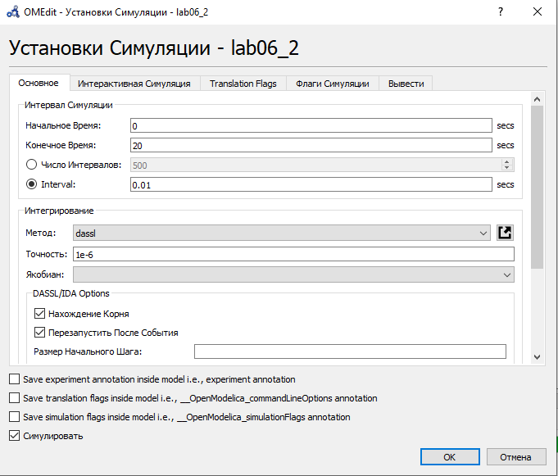

После этого вывел графики изменения групп $I$ и $R$:

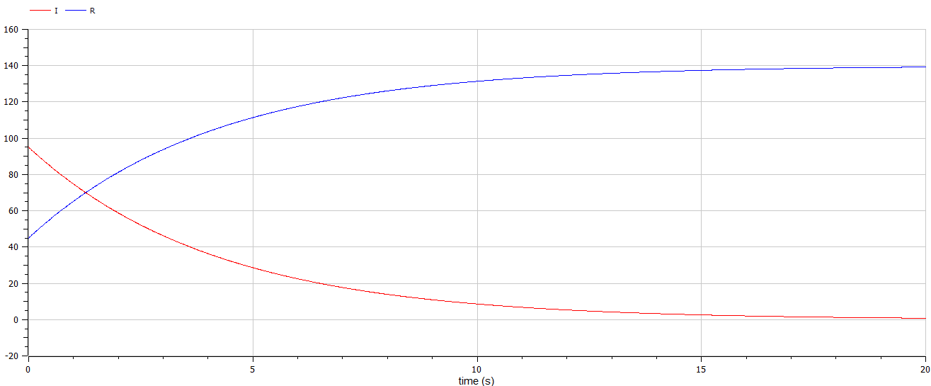

После этого вывел вместе с ними график изменения группы $S$:

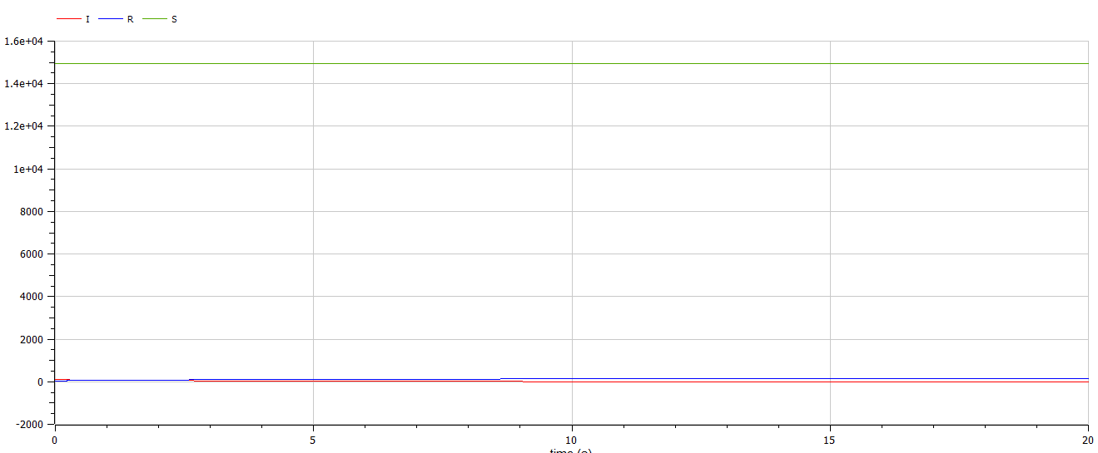

После этого я задал систему ОДУ для второго случая:

model lab06_2  
  
 Real N = 15089;  
 Real S;  
 Real I;  
 Real R;  
 Real beta = 0.24;  
 Real alpha = 0.59;  
  
initial equation  
 I = 95;  
 R = 45;  
 S = N - I - R;  
  
equation  
 der(S) = - alpha * S;  
 der(I) = alpha * S - beta * I;  
 der(R) = beta * I;  
  
end lab06_2;

Построил симуляцию и вывел графики изменения групп $S$, $I$ и $R$:

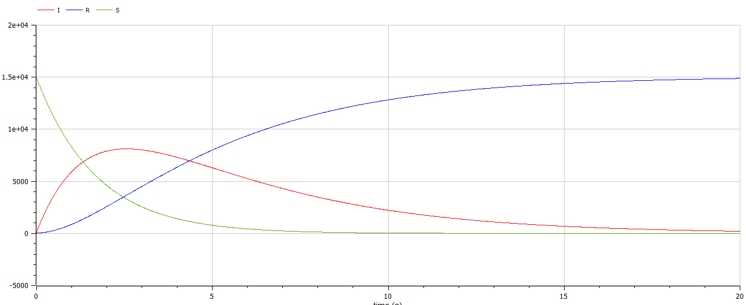

# Вывод

Я построил графики изменения групп $S$, $I$ и $R$ для двух случаев. В первом случае количество зараженных не увеличивалось, из-за чего они в течение некоторого времени выздоровели, не увеличивая своего количества.

Во втором случае инфецированные имели возможность заражать здоровых, из-за чего каждый человек в популяции острова был заражён и в конечном итоге выздоровел.